2016-2017学年上海市重点中学六校联考九年级（上）月考数学试卷

一、选择题：（本大题共6题，每题4分，满分24分）【下列各题的四个选项中，有且只有一个选项是正确的，选择正确项的代号并填涂在答题纸的相应位置上】
1．同位素的半衰期（half﹣life）表示衰变一半样品所需的时间．镭﹣226的半衰期约为1 600年，16 00用科学记数法表示为（ ）
A．1.6×10³ B．0.16×10⁴ C．16×10² D．160×10
2．若点P（a，b）在第四象限，则点Q（﹣a，b﹣1）在（ ）
A．第一象限 B．第二象限 C．第三象限 D．第四象限
3．两圆直径分别为4和6，圆心距为2，则两圆位置关系为（ ）
A．外离 B．相交 C．外切 D．内切
4．某课外小组的同学们在社会实践活动中调查了20户家庭某月的用电量，如表所示：
用电量（度） | 120 | 140 | 160 | 180 | 200
户数 | 2 | 3 | 6 | 7 | 2
则这20户家庭该月用电量的众数和中位数分别是（ ）
A．180，160 B．160，180 C．160，160 D．180，180
5．下列各组图形必相似的是（ ）
A．任意两个等腰三角形
B．有两边对应成比例，且有一个角对应相等的两三角形
C．两边为4和5的直角三角形与两边为8和10的直角三角形[来源:学,科,网Z,X,X,K]
D．两边及其中一边上的中线对应成比例的两三角形
6．定义：如果一元二次方程ax²+bx+c=0（a≠0）满足a+b+c=0，那么我们称这个方程为“凤凰”方程．已知ax²+bx+c=0（a≠0）是“凤凰”方程，且有两个相等的实数根，则下列结论正确的是（ ）
A．a=c B．a=b C．b=c D．a=b=c

二、填空题：（本大题共12题，每题4分，满分48分）【请将结果直接填入答题纸的相应位置】
7．9的算术平方根是 ．
8．因式分解：x³﹣4xy²= ．
9．函数的定义域是 ．
10．不等式组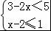的整数解是 ．
11．将抛物线y=﹣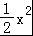向上平移2个单位，再向右平移1个单位后，得到的抛物线的解析式为 ．
12．从标有1到9序号的9张卡片中任意抽取一张，抽到序号是3的倍数的概率是 ．
13．已知⊙O的半径为2，直线l上有一点P满足OP=2，则直线l与⊙O的位置关系是 ．
14．已知：在△ABC中，DE∥BC，点D、E分别在边AB、AC上，且AD=2BD，如果，，那么= ．（用向量、的式子表示）
15．对某校九年级随机抽取若干名学生进行体能测试，成绩记为1分，2分，3分，4分共4个等级，将调查结果绘制成如下条形统计图（图1）和扇形统计图（图2）．根据图中信息，这些学生的平均分数是 分．
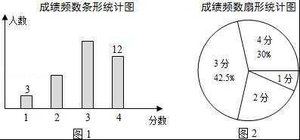
16．如图，矩形纸片ABCD中，AD=9，AB=3，将其折叠，使点D与点B重合，折痕为EF，那么折痕EF的长为 ．
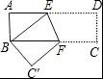
17．已知在⊙O中，半径r=5，AB、CD是两条平行弦，且AB=8，CD=6，则弦AC的长为 ．
18．如图，点A是5×5网格图形中的一个格点（小正方形的顶点），图中每个小正方形的边长为1，以A为其中的一个顶点，面积等于的格点等腰直角三角形（三角形的三个顶点都是格点）的个数是 个．
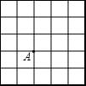

三、解答题：（本大题共7题，满分78分）
19．（10分）先化简，再求值：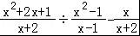，其中x=﹣2．
20．（10分）解方程： =x﹣3．
21．（10分）如图，已知△ABC是等边三角形，点D、F分别在线段BC、AB上，∠EFB=60°，DC=EF．
（1）求证：四边形EFCD是平行四边形；
（2）若BF=EF，求证：AE=AD．
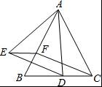
22．（10分）如图所示为圆柱形大型储油罐固定在U型槽上的横截面图．已知图中ABCD为等腰梯形（AB∥DC），支点A与B相距8m，罐底最低点到地面CD距离为1m．设油罐横截面圆心为O，半径为5m，∠D=56°，求：U型槽的横截面（阴影部分）的面积．（参考数据：sin53°≈0.8，tan56°≈1.5，π≈3，结果保留整数）
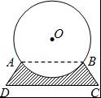
23．（12分）如图1，A、D分别在x轴和y轴上，CD∥x轴，BC∥y轴．点P从D点出发，以1cm/s的速度，沿五边形DOABC的边匀速运动一周．记顺次连接P、O、D三点所围成图形的面积为Scm²，点P运动的时间为ts．已知S与t之间的函数关系如图2中折线段OEFGHI所示．
（1）求A、B两点的坐标；
（2）若直线PD将五边形OABCD分成面积相等的两部分，求直线PD的函数关系式．
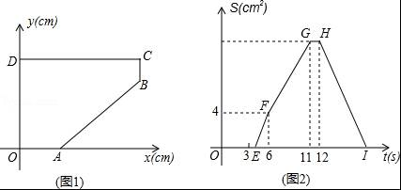
24．（12分）如果抛物线C₁的顶点在抛物线C₂上，同时，抛物线C₂的顶点在抛物线C₁上，那么，我们称抛物线C₁与C₂关联．
（1）已知抛物线①y=x²+2x﹣1，判断下列抛物线②y=﹣x²+2x+1；③y=x²+2x+1与已知抛物线①是否关联，并说明理由．
（2）抛物线C₁：y=（x+1）²﹣2，动点P的坐标为（t，2），将抛物线绕点P（t，2）旋转180°得到抛物线C₂，若抛物线C₁与C₂关联，求抛物线C₂的解析式．
（3）A为抛物线C₁：y=（x+1）²﹣2的顶点，B为与抛物线C₁关联的抛物线顶点，是否存在以AB为斜边的等腰直角△ABC，使其直角顶点C在y轴上？若存在，求出C点的坐标；若不存在，请说明理由．
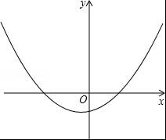
25．（14分）已知：菱形ABCD中，BD为对角线，|P、Q两点分别在AB、BD上，且满足∠PCQ=∠ABD，
（1）如图1，当∠BAD=90°时，证明： DQ+BP=CD；
（2）如图2，当∠BAD=120°时，则 DQ+BP= CD；
（3）如图3，在（2）的条件下，延长CQ交AD边点E，交BA延长线于M，作∠DCE的平分AD边于F若CQ：PM=5：7，EF=，求线段BP的长．
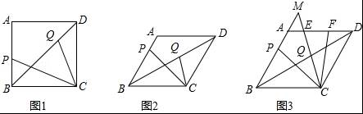

参考答案与试题解析

一、选择题：（本大题共6题，每题4分，满分24分）【下列各题的四个选项中，有且只有一个选项是正确的，选择正确项的代号并填涂在答题纸的相应位置上】
1．同位素的半衰期（half﹣life）表示衰变一半样品所需的时间．镭﹣226的半衰期约为1 600年，16 00用科学记数法表示为（ ）
A．1.6×10³ B．0.16×10⁴ C．16×10² D．160×10
【解答】解：1 600=1.6×10³．
故选A．

2．若点P（a，b）在第四象限，则点Q（﹣a，b﹣1）在（ ）
A．第一象限 B．第二象限 C．第三象限 D．第四象限
【解答】解：∵点P（a，b）在第四象限，
∴a＞0，b＜0，
∴﹣a＜0，b﹣1＜0，
∴点Q（﹣a，b﹣1）在第三象限．
故选C．

3．两圆直径分别为4和6，圆心距为2，则两圆位置关系为（ ）
A．外离 B．相交 C．外切 D．内切
【解答】解：∵两圆直径分别为4和6，
∴两圆半径分别为2和3，
∵圆心距为2，
3﹣2＜2＜3+2，
∴两圆位置关系为相交．
故选B．

4．某课外小组的同学们在社会实践活动中调查了20户家庭某月的用电量，如表所示：
用电量（度） | 120 | 140 | 160 | 180 | 200
户数 | 2 | 3 | 6 | 7 | 2
则这20户家庭该月用电量的众数和中位数分别是（ ）
A．180，160 B．160，180 C．160，160 D．180，180
【解答】解：在这一组数据中180是出现次数最多的，故众数是180；
将这组数据从小到大的顺序排列后，处于中间位置的两个数是160，160，那么由中位数的定义可知，这组数据的中位数是（160+160）÷2=160．
故选：A．

5．下列各组图形必相似的是（ ）
A．任意两个等腰三角形
B．有两边对应成比例，且有一个角对应相等的两三角形
C．两边为4和5的直角三角形与两边为8和10的直角三角形
D．两边及其中一边上的中线对应成比例的两三角形
【解答】解：A、任意两个等腰三角形，各内角的值不确定，故无法证明三角形相似，故本选项错误；
B、两边对应成比例，必须夹角相等才能判定三角形相似，故本选项错误；
C、两边为4和5的直角三角形与两边为8和10的直角三角形，因为不确定边长为5和边长为10的边是斜边，故无法判定三角形相似，故本选项错误；
D、两边和一边的中线均对应成比例，即可判定两三角形中对应成比例的边的夹角相等，因此可判定三角形相似，正确，
故选D．

6．定义：如果一元二次方程ax²+bx+c=0（a≠0）满足a+b+c=0，那么我们称这个方程为“凤凰”方程．已知ax²+bx+c=0（a≠0）是“凤凰”方程，且有两个相等的实数根，则下列结论正确的是（ ）
A．a=c B．a=b C．b=c D．a=b=c
【解答】解：∵一元二次方程ax²+bx+c=0（a≠0）有两个相等的实数根，
∴△=b²﹣4ac=0，
又a+b+c=0，即b=﹣a﹣c，
代入b²﹣4ac=0得（﹣a﹣c）²﹣4ac=0，
即（a+c）²﹣4ac=a²+2ac+c²﹣4ac=a²﹣2ac+c²=（a﹣c）²=0，
∴a=c．
故选A

二、填空题：（本大题共12题，每题4分，满分48分）【请将结果直接填入答题纸的相应位置】
7．9的算术平方根是 3 ．
【解答】解：∵（±3）²=9，
∴9的算术平方根是|±3|=3．
故答案为：3．

8．因式分解：x³﹣4xy²= x（x+2y）（x﹣2y） ．
【解答】解：x³﹣4xy²，
=x（x²﹣4y²），
=x（x+2y）（x﹣2y）．

9．函数的定义域是 x≤2 ．
【解答】解：根据题意得：4﹣2x≥0，
解得x≤2．
故答案为x≤2．

10．不等式组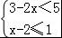的整数解是 0、1、2、3 ．
【解答】解：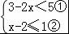，
由①得， x＞﹣1，
由②得，x≤3，
所以，不等式组的解集是﹣1＜x≤3，
不等式组的整数解为0、1、2、3．
故答案为：0、1、2、3．

11．将抛物线y=﹣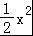向上平移2个单位，再向右平移1个单位后，得到的抛物线的解析式为 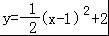 ．
【解答】解：函数y=﹣向上平移2个单位，得：y=﹣x²+2；
再向右平移1个单位，得：y=﹣（x﹣1）²+2．

12．从标有1到9序号的9张卡片中任意抽取一张，抽到序号是3的倍数的概率是 ．
【解答】解：共有9张牌，是3的倍数的有3，6，9共3张，
∴抽到序号是3的倍数的概率是．
故答案为：．

13．已知⊙O的半径为2，直线l上有一点P满足OP=2，则直线l与⊙O的位置关系是 相切或相交 ．
【解答】解：当OP垂直于直线l时，即圆心O到直线l的距离d=2=r，⊙O与l相切；
当OP不垂直于直线l时，即圆心O到直线l的距离d＜2=r，⊙O与直线l相交．
故直线l与⊙O的位置关系是相切或相交．
故答案为：相切或相交．

14．已知：在△ABC中，DE∥BC，点D、E分别在边AB、AC上，且AD=2BD，如果，，那么= 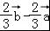 ．（用向量、的式子表示）
【解答】解：∵AD=2BD，DE∥BC，
∴AE=2EC．
于是=； =，
根据三角形法则， =﹣=﹣=﹣．
故答案为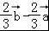．
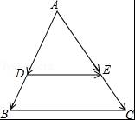

15．对某校九年级随机抽取若干名学生进行体能测试，成绩记为1分，2分，3分，4分共4个等级，将调查结果绘制成如下条形统计图（图1）和扇形统计图（图2）．根据图中信息，这些学生的平均分数是 2.95 分．
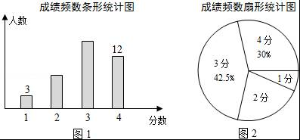
【解答】解：总人数为12÷30%=40（人），
则3分的有40×42.5%=17（人），
2分的有40﹣17﹣12﹣3=8（人），
故平均分为：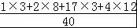 =2.95（分）．
故答案为：2.95．

16．如图，矩形纸片ABCD中，AD=9，AB=3，将其折叠，使点D与点B重合，折痕为EF，那么折痕EF的长为 ．
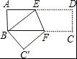
【解答】解：连接BD，交EF于点G，
由折叠的性质知，BE=ED，∠BEG=∠DEG，
则△BDE是等腰三角形，
由等腰三角形的性质：顶角的平分线是底边上的高，是底边上的中线，
∴BG=GD，BD⊥EF，
则点G是矩形ABCD的中心，
所以点G也是EF的中点，
由勾股定理得，BD=3，BG=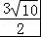，
∵BD⊥EF，
∴∠BGF=∠C=90°，
∵∠DBC=∠DBC，
∴△BGF∽△BCD，
则有GF：CD=BG：CB，
求得GF=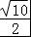，
∴EF=．
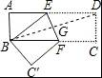

17．已知在⊙O中，半径r=5，AB、CD是两条平行弦，且AB=8，CD=6，则弦AC的长为 或5或7 ．
【解答】解：利用垂径定理和勾股定理可知：OE=3，OF=4，
①如图1，∵4﹣3=1，（8﹣6）÷2=1，
∴AC==；
②如图2，∵4+3=7，（8﹣6）÷2=1，
∴AC==5．
③如图3，∵4﹣3=1，（8﹣6）÷2=1，8﹣1=7，
∴AC==5；
④如图4，∵4+3=7，（8﹣6）÷2=1，8﹣1=7，
∴AC==7，
因此，弦AC的长为或5或7．
故答案为：或5或7．
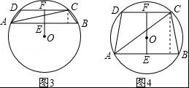
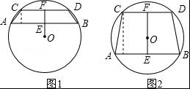

18．如图，点A是5×5网格图形中的一个格点（小正方形的顶点），图中每个小正方形的边长为1，以A为其中的一个顶点，面积等于的格点等腰直角三角形（三角形的三个顶点都是格点）的个数是 16 个．
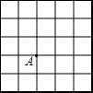
【解答】解：面积等于的格点，而且是等腰直角三角形，所以就要求直角边为，
正好是一个一格和二格的矩形的对角线，
所以以点A为圆心，为半径画圆，与格点的交点就是三角形的另一点，
所以圆与格点的交点一共有8个，
而且每一个可以组成两个等腰直角三角形，有8个．
A为等腰直角三角形底角顶点的有8个，
所以一共有16个．
故答案为：16．
三、解答题：（本大题共7题，满分78分）
19．（10分）先化简，再求值：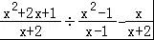，其中x=﹣2．
【解答】解：原式=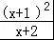÷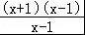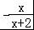，
=×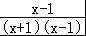，
=﹣
=，
将x=﹣2代入上式，原式=．

20．（10分）解方程： =x﹣3．
【解答】解： =x﹣3[来源:Z.xx.k.Com]
两边平方得：2x²﹣9x+5=x²﹣6x+9
整理得：x²﹣3x﹣4=0
∴（x+1）（x﹣4）=0
解得：x₁=﹣1，x₂=4；
经检验x=4是原方程的根，x=﹣1是增根，舍去．
因此，原方程的根是x=4．

21．（10分）如图，已知△ABC是等边三角形，点D、F分别在线段BC、AB上，∠EFB=60°，DC=EF．
（1）求证：四边形EFCD是平行四边形；
（2）若BF=EF，求证：AE=AD．
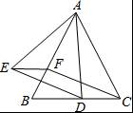
【解答】证明：（1）∵△ABC是等边三角形，
∴∠ABC=60°，
∵∠EFB=60°，
∴∠ABC=∠EFB，
∴EF∥DC（内错角相等，两直线平行），
∵DC=EF，
∴四边形EFCD是平行四边形；

（2）连接BE
∵BF=EF，∠EFB=60°，
∴△EFB是等边三角形，
∴EB=EF，∠EBF=60°
∵DC=EF，
∴EB=DC，
∵△ABC是等边三角形，
∴∠ACB=60°，AB=AC，
∴∠EBF=∠ACB，
∴△AEB≌△ADC，
∴AE=AD．
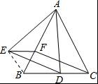

22．（10分）如图所示为圆柱形大型储油罐固定在U型槽上的横截面图．已知图中ABCD为等腰梯形（AB∥DC），支点A与B相距8m，罐底最低点到地面CD距离为1m．设油罐横截面圆心为O，半径为5m，∠D=56°，求：U型槽的横截面（阴影部分）的面积．（参考数据：sin53°≈0.8，tan56°≈1.5，π≈3，结果保留整数）
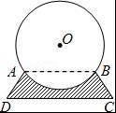
【解答】解：如图，连接AO、BO．过点A作AE⊥DC于点E，过点O作ON⊥DC于点N，ON交⊙O于点M，交AB于点F．则OF⊥AB．
∵OA=OB=5m，AB=8m，OM是半径，OM⊥AB，
∴AF=BF=AB=4（m），∠AOB=2∠AOF，
在Rt△AOF中，sin∠AOF==0.8=sin53°，
∴∠AOF=53°，则∠AOB=106°，
∵OF==3（m），由题意得：MN=1m，
∴FN=OM﹣OF+MN=3（m），
∵四边形ABCD是等腰梯形，AE⊥DC，FN⊥AB，
∴AE=FN=3m，DC=AB+2DE．
在Rt△ADE中，tan56°==，
∴DE=2m，DC=12m．
∴S_{阴}=S_{梯形ABCD}﹣（S_{扇OAB}﹣S_{△OAB}）=（8+12）×3﹣（π×5²﹣×8×3）≈20（m²）．
答：U型槽的横截面积约为20m²．
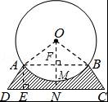

23．（12分）如图1，A、D分别在x轴和y轴上，CD∥x轴，BC∥y轴．点P从D点出发，以1cm/s的速度，沿五边形DOABC的边匀速运动一周．记顺次连接P、O、D三点所围成图形的面积为Scm²，点P运动的时间为ts．已知S与t之间的函数关系如图2中折线段OEFGHI所示．
（1）求A、B两点的坐标；
（2）若直线PD将五边形OABCD分成面积相等的两部分，求直线PD的函数关系式．
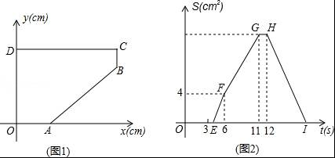
【解答】解：（1）连接AD，设点A的坐标为（a，0），
由图2知，DO+OA=6cm，则DO=6﹣AO=6﹣a，
由图2知S_{△AOD}=4，
∴DO•AO=a（6﹣a）=4，
整理得：a²﹣6a+8=0，
解得a=2或a=4，
由图2知，DO＞3，
∴AO＜3，
∴a=2，
∴A的坐标为（2，0），
D点坐标为（0，4），
在图1中，延长CB交x轴于M，
由图2，知AB=5cm，CB=1cm，
∴MB=3，
∴AM==4．
∴OM=6，
∴B点坐标为（6，3）；

（2）因为P在OA、BC、CD上时，直线PD都不能将五边形OABCD分成面积相等的两部分，
所以只有点P一定在AB上时，才能将五边形OABCD分成面积相等的两部分，
设点P（x，y），连PC、PO，则
S_{四边形DPBC}=S_{△DPC}+S_{△PBC}=S_{五边形OABCD}=（S_{矩形OMCD}﹣S_{△ABM}）=9，
∴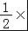6×（4﹣y）+×1×（6﹣x）=9，
即x+6y=12，
同理，由S_{四边形DPAO}=9可得2x+y=9，
由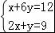，
解得x=，y=．
∴P（，），
设直线PD的函数关系式为y=kx+4（k≠0），
则=k+4，
∴k=﹣，
∴直线PD的函数关系式为y=﹣x+4．
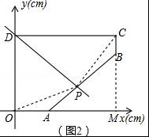
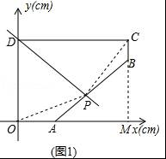
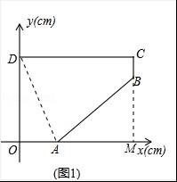

24．（12分）如果抛物线C₁的顶点在抛物线C₂上，同时，抛物线C₂的顶点在抛物线C₁上，那么，我们称抛物线C₁与C₂关联．
（1）已知抛物线①y=x²+2x﹣1，判断下列抛物线②y=﹣x²+2x+1；③y=x²+2x+1与已知抛物线①是否关联，并说明理由．
（2）抛物线C₁：y=（x+1）²﹣2，动点P的坐标为（t，2），将抛物线绕点P（t，2）旋转180°得到抛物线C₂，若抛物线C₁与C₂关联，求抛物线C₂的解析式．
（3）A为抛物线C₁：y=（x+1）²﹣2的顶点，B为与抛物线C₁关联的抛物线顶点，是否存在以AB为斜边的等腰直角△ABC，使其直角顶点C在y轴上？若存在，求出C点的坐标；若不存在，请说明理由．
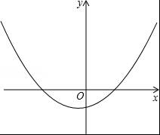
【解答】解：（1）∵①抛物线y=x²+2x﹣1=（x+1）²﹣2的顶点坐标为M（﹣1，﹣2），
∴②当x=﹣1时，y=﹣x²+2x+1=﹣1﹣2+1=﹣2，
∴点M在抛物线②上；
∵③当x=﹣1时，y=x²+2x+1=1﹣2+1=0，
∴点M不在抛物线③上；
∴抛物线①与抛物线②有关联；
∵抛物线②y=﹣x²+2x+1=﹣（x﹣1）²+2，其顶点坐标为（1，2），
经验算：（1，2）在抛物线①上，
∴抛物线①、②是关联的；

（2）抛物线C₁：y=（x+1）²﹣2的顶点M的坐标为（﹣1，﹣2），
∵动点P的坐标为（t，2），
∴点P在直线y=2上，
作M关于P的对称点N，分别过点M、N作直线y=2的垂线，垂足为E，F，则ME=NF=4，
∴点N的纵坐标为6，
当y=6时，（x+1）²﹣2=6，
解得：x₁=7，x₂=﹣9，
①设抛物C₂的解析式为：y=a（x﹣7）²+6，
∵点M（﹣1，﹣2）在抛物线C₂上，
∴﹣2=a（﹣1﹣7）²+6，
∴a=﹣．
∴抛物线C₂的解析式为：y=﹣（x﹣7）²+6；
②设抛物C₂的解析式为：y=a（x+9）²+6，[来源:学科网ZXXK]
∵点M（﹣1，﹣2）在抛物线C₂上，
∴﹣2=a（﹣1+9）²+6，
∴a=﹣．
∴抛物线C₂的解析式为：y=﹣（x+9）²+6； 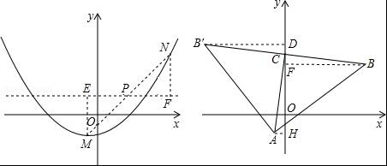
（3）点C在y轴上的一动点，以AC为腰作等腰直角△ABC，令C的坐标为（0，c），则点B的坐标分两类：
①当A，B，C逆时针分布时，如图中B点，过点A，B作y轴的垂线，垂足分别为H，F，则△BCF≌△CAH，
∴CF=AH=1，BF=CH=c+2，点B的坐标为（c+2，c﹣1），
当点B在抛物线C₁：y=（x+1）²﹣2上时，c﹣1=（c+2+1）²﹣2，
解得：c=1．
②当A，B，C顺时针分布时，如图中B′点，过点B′作y轴的垂线，垂足为D，
同理可得：点B′的坐标为（﹣c﹣2，c+1），
当点B′在抛物线C₁：y=（x+1）²﹣2上时，c+1=（﹣c﹣2+1）²﹣2，
解得：c=3+4或c=3﹣4．
综上所述，存在三个符合条件的等腰直角三角形，其中C点的坐标分别为：C₁（0，1），C₂（0，3+4），C₃（0，3﹣4）．

25．（14分）已知：菱形ABCD中，BD为对角线，|P、Q两点分别在AB、BD上，且满足∠PCQ=∠ABD，
（1）如图1，当∠BAD=90°时，证明： DQ+BP=CD；
（2）如图2，当∠BAD=120°时，则 DQ+BP= 2 CD；
（3）如图3，在（2）的条件下，延长CQ交AD边点E，交BA延长线于M，作∠DCE的平分AD边于F若CQ：PM=5：7，EF=，求线段BP的长．
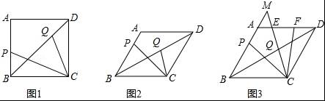
【解答】解：（1）证明：连接AC，在菱形ABCD中，∵∠BAD=90°，
∴四边形ABCD是正方形．
∴∠PCQ=∠CDQ=45°，∠PAC=∠QDC=∠ACD=45°
∴∠ACP+∠ACQ=∠ACQ+∠QCD=45°，
∴∠ACP=∠QCD
∴△APC∽△DQC，
∴==，
∴AP=DQ
∵CD﹣BP=AP，
∴CD﹣BP=DQ，即DQ+BP=CD；

（2）作∠QCK=∠PCQ，过B作BL∥CK，连接AC．
∵∠QCK=∠ADB，
∴∠CQD=∠CKD
∵CK∥BL，
∴∠CKD=∠BLD，[来源:Zxxk.Com]
∴△DLB∽△DQC．
∴DL=DQ，
∴CD+DK=DQ，
又∵四边形APCK对角互补，AC平分∠PAK，
∴△ACP≌△DCK，
∴DK=AP，
∴CD+DK=CD+AP=2CD﹣BP=DQ；

（3）在菱形ABCD中，∠ABD=∠BDC=30°
∵∠PCQ=∠ABD=30°，
∴∠PCQ=∠CDQ．
∵BM∥CD，
∴∠PMC=∠DCQ，
∴△DQC∽△MPC
∴CQ：PM=DC：MC=5：7，
∴BC：MC=5：7．
设BC=5k，则MC=7k，过C作CG⊥AB于G，则∠CGB=90°
∵AD∥BC，
∴∠BAD+∠ABC=180°．[来源:Z#xx#k.Com]
∵∠BAD=120°，
∴∠ABC=60°，
∴BG=k，CG=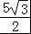k．
在Rt△MGC中，MG==k，
∴BM=8k．
∵AB=BC=5k，
∴AM=BM﹣AB=3k．
∵AM∥CD，
∴∠AMC=∠DCM，
∵∠AEM=∠DEC，
∴△AME∽△DCE，
∴AM：DC=AE：DE．
∴AE=k．
延长CF、BM交于H，则∠DCF=∠MHC
∵FC平分∠ECD，
∴∠ECF=∠DCF，
∴∠MCH=∠MHC，
∴MH=MC=7k，
∴AH=AM+MH=10k．
∵∠HFA=∠CFD，
∴△DFC∽△AFH，
∴DF：AF=DC：AH
∴AF=k，EF=AF﹣AE=k，
∵EF=k，
∴k=1．
∴DC=5．
过C作CN⊥BD于N，
则∠CND=90°．
∵∠CDN=30°，
∴CN=，ND=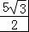；
∵BC=CD，
∴BD=2ND=5；
∵∠DQE=∠BQC，∠CBD=∠EDQ，
∴△EDQ∽△CBQ，
∴ED：BC=DQ：QB，
∴QD=BD，
∴QD=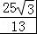．
∵2CD﹣BP=DQ，
∴BP=．
